Лабораторная работа. Внутренние команды операционной системы.

- Запустить командную строку cmd.exe. (Пуск-Все программы-Стандартные-Командная строка).
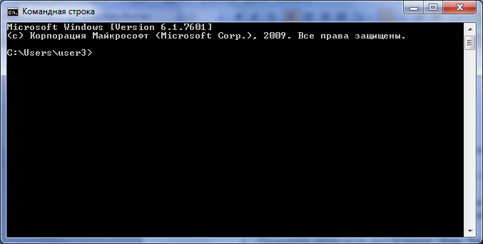
- Все этапы работы протоколируйте в файле MS Word, используя сочетание клавиш Alt-PrtScr снимайте копии активного окна и вставляйте в файл WORD, как это сделано выше. Отчет в личной папке на своем компьютере.
- Проверить системную дату и время. (date, Time). Для этого в командной строке набрать time и нажать Enter/
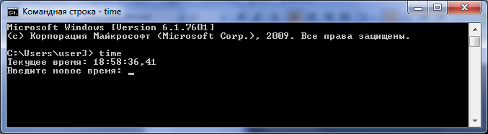
- Перейти в корневой каталог диска C:, посмотреть каталог диска (dir).
- Перейти в каталог !Ученики, подкаталог 10б (cd).
- Создать папку TEMP (md)
- Сделать текущей папку TEMP.
- Создать файл из командной строки с помощью команды COPY, источник информации – клавиатура (con – консоль), приемник – файл visitka.txt. Для завершения ввода строки – нажимайте Enter. Для завершения ввода информации и записи на диск – нажмите Ctrl-Z, а затем Enter. (содержимое файла – ФИО, Класс, название лабораторной работы)
- В папке TEMP – создайте еще одну папку WORK.
- Создайте в папке WORK две копии файла visitka.txt – visitka1.txt и visitka2.txt.
- Объедините файлы visitka1.txt и visitka2.txt в один vis.txt с помощью команды COPY.
- Просмотрите полученный после объединения файл vis.txt (Copy). Источник - vis.txt, приемник - con.
- Cохранить работу.

